Доклад по Основам Иформационной Безопасности

Информационное право и информационная безопасность.

Прокопьева Марина Евгеньевна

Содержание

Список иллюстраций

Список таблиц

# 1 Цель работы

Рассказать о теме “Информационное право и информационная безопасность.”

# 2 Введение

## 2.1 Лицензионное соглашение, информационная безопасность, защита информации.



Рис. 1: Название рисунка

В современном обществе большинство людей занято деятельностью в информационной сфере, то есть сфере деятельности, связанной с созданием, преобразованием и потреблением информации. В основе производства, распространения, преобразования и потребления информации лежат информационные процессы сбора, создания, обработки, накопления, хранения, поиска информации в обществе, а также процессы создания и применения информационных систем и технологий.

При выполнении рассмотренных информационных процессов возникают социальные (общественные) отношения, которые подлежат правовому регулированию. Соответственно объектом правовых взаимоотношений выступает информация.

# 3 Законы и права



Рис. 2: Название рисунка

## 3.1 РОССИЙСКАЯ ФЕДЕРАЦИЯ ФЕДЕРАЛЬНЫЙ ЗАКОН ОБ ИНФОРМАЦИИ, ИНФОРМАЦИОННЫХ ТЕХНОЛОГИЯХ И О ЗАЩИТЕ ИНФОРМАЦИИ

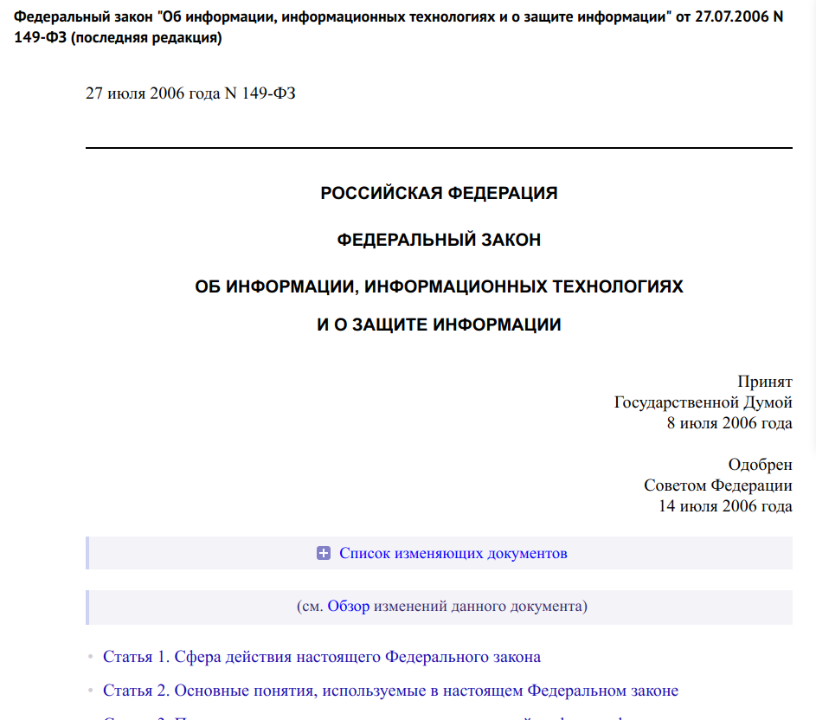

Рис. 3: Название рисунка

Этот закон регулирует отношения, возникающие при: осуществлении права на поиск, получение, передачу и производство информации; применении информационных технологий; обеспечении защиты информации. В частности, в статье 8 «Право на доступ к информации» утверждается право гражданина на получение из официальных источников информации о деятельности государственных органов, об использовании бюджетных средств, о состоянии окружающей среды, и пр., а также любой информации, непосредственно затрагивающей его права и свободы. Ограничение доступа к информации устанавливается только федеральными законами, направленными на обеспечение государственной безопасности.

В статье 12 «Государственное регулирование в сфере применения информационных технологий», в частности, отмечается, что обязанностью государства является создание условий для эффективного использования в Российский Федерации информационно-телекоммуникационных сетей, в том числе Интернета.

Особое внимание обратим на статью 3, в которой среди принципов правового регулирования в информационной сфере провозглашается принцип неприкосновенности частной жизни, недопустимость сбора, хранения использования и распространения информации о частной жизни лица без его согласия.

## 3.2 Гражданский кодекс РФ Часть четвертая (ст. 1225 - 1551)

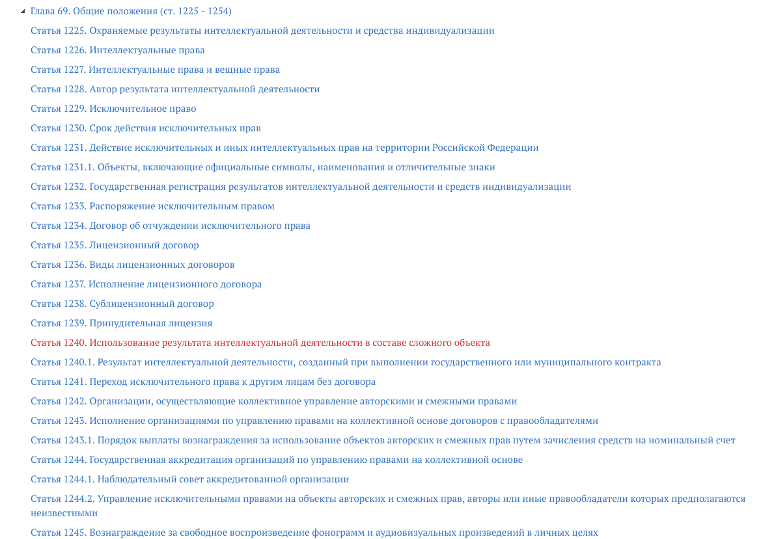

Рис. 4: Название рисунка

Дает юридически точное определение понятий, связанных с авторством и распространением компьютерных программ и баз данных. Он определяет, что авторское право распространяется на указанные объекты, являющиеся результатом творческой деятельности автора. Автор (или авторы) имеет исключительное право на выпуск в свет программ и баз данных, их распространение, модификацию и иное использование. Однако имущественные права на указанные объекты, созданные в порядке выполнения служебных обязанностей или по заданию работодателя, принадлежат работодателю. Имущественные права, в отличие от авторских, могут быть переданы иному физическому или юридическому лицу на договорной основе.

## 3.3 закон №152-0ФЗ «О персональных данных»

Обработка персональных данных — любое действие (операция) или совокупность действий (операций), совершаемых с использованием средств автоматизации или без использования таких средств с персональными данными.

Включая:

* Сбор
* Запись
* Систематизацию
* Накопление
* Хранение
* Уточнение (обновление, изменение)
* Извлечение
* Использование
* Передачу (распространение, предоставление, доступ)
* Обезличивание
* Блокирование
* Удаление
* Уничтожение персональных данных

Цель закона № 152-ФЗ заключается в регулировании отношений, связанных с обработкой персональных данных обеспечения защиты прав и свобод человека и гражданина при обработке его персональных данных, в том числе защиты прав на неприкосновенность частной жизни, личную и семейную тайну

## 3.4 УК РФ Глава 28. ПРЕСТУПЛЕНИЯ В СФЕРЕ КОМПЬЮТЕРНОЙ ИНФОРМАЦИИ

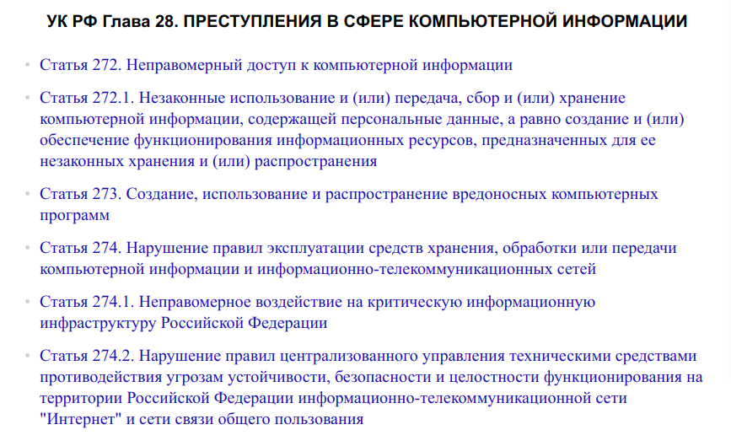

Рис. 5: Название рисунка

Он определил меру наказания за некоторые виды преступлений:

* неправомерный доступ к охраняемой законом компьютерной информации, если это повлекло уничтожение, блокирование, модификацию либо копирование компьютерной информации;
* создание, распространение или использование вредоносных компьютерных программ;
* нарушение правил эксплуатации средств хранения, обработки или передачи охраняемой компьютерной информации либо информационно- телекоммуникационных сетей и оборудования, а также правил доступа к информа-ционно-телекоммуникационным сетям, повлекшее уничтожение, блокирование, модификацию либо копирование информации.

# 4 Доктрина информационной безопасности Российской Федерации

Доктрина информационной безопасности Российской Федерации представляет собой совокупность официальных взглядов на цели, задачи, принципы и основные направления обеспечения информационной безопасности Российской Федерации

В доктрине выделены четыре основные составляющие национальных интересов Российской Федерации в информационной сфере: соблюдение конституционных прав и свобод человека и гражданина в области получения информации и пользования ею; обеспечение духовного обновления России; сохранение и укрепление нравственных ценностей общества, традиций патриотизма и гуманизма, культурного и научного потенциала страны; информационное обеспечение государственной политики Российской Федерации, связанное с доведением до российской и международной общественности достоверной информации о государственной политике Российской Федерации

## 4.1 Различают несанкционированное и непреднамеренное воздействие на информацию

Несанкционированное воздействие — это действие, которое выполняется без разрешения владельца информации или системы. Это может включать в себя хакерские атаки, кражу данных, несанкционированный доступ к системам и т.д. Такие действия обычно имеют злонамеренный характер и могут привести к утечке конфиденциальной информации, повреждению данных или другим негативным последствиям.  
  
Непреднамеренное воздействие — это действия, которые происходят без злого умысла и могут быть вызваны ошибками, недоразумениями или техническими сбоями. Например, это может быть случайное удаление файлов, неправильная настройка системы, которая приводит к утечке данных, или ошибки в программном обеспечении. Хотя такие действия не имеют злого умысла, они также могут нанести вред информации и системам.

## 4.2 Виды антивирусов

Для борьбы с вирусами существуют программы, которые можно разбить на основные группы: мониторы, детекторы, доктора, ревизоры и вакцины. - Программы мониторы (программы-фильтры) располагаются резидентно в оперативной памяти компьютера, перехватывают и сообщают пользователю об обращениях операционной системы, которые используются вирусами для размножения и нанесения ущерба. - Программы-детекторы проверяют, имеется ли в файлах и на дисках специфическая для данного вируса комбинация байтов. - Программы-доктора восстанавливают зараженные программы путем удаления из них тела вируса. - Программы-ревизоры анализируют изменения состояния файлов и системных областей диска. Проверяют состояние загрузочного сектора и таблицы FAT; длину, атрибуты и время создания файлов; контрольную сумму кодов. - Программы-вакцины модифицируют программы и риски так, что это не отражается на работе программ, но вирус, от которого производится вакцинация, считает программы или диски уже зараженными.

# 5 Выводы

В заключение, информационное право и информационная безопасность представляют собой взаимосвязанные сферы, которые играют важную роль в современном цифровом мире. Информационное право регулирует отношения, связанные с созданием и использованием информации, обеспечивая защиту прав пользователей и интеллектуальной собственности. В то же время, информационная безопасность фокусируется на защите данных от несанкционированного доступа и утечек.

## 5.1 Литература

https://studfile.net/preview/5249598/page:4/ https://www.consultant.ru/document/cons_doc_LAW_208191/ https://www.consultant.ru/document/cons_doc_LAW_10699/4398865e2a04f4d3cd99e389c6c5d62e684676f1/